# Git 的使用

1. git sshkey

本地仓库与远程仓库相互传输需要权限，以github为例，添加本地ssh key 公钥到github上。

⑴ 本地生成 公钥 私钥

鼠标右键 选择 git base here 打开git命令窗口

设置 用户名和邮箱：

# git config--global user.name "your_account"

# git config –globaluser.email [youremail@example.com](mailto:youremail@example.com)

生成sshkey：

ssh-keygen -t rsa -C [youremail@example.com](mailto:youremail@example.com)

查看生成的公钥：

cat ~/.ssh/id_rsa.pub

或者在C:/user/administrator/.ssh 查看

打开github 选择setting 新建 sshkey 复制 id_rsa.pub内值

1. 本地仓库与远程仓库相关联
2. 本地分支推送到远程

git push origin master

⑴Origin 表示远程分支地址，这里是表示一个别名

给远程分支起别名

git romate add orgin（别名） 远程分支地址（git@github.com:hycGithub/ACCInformation.git）

⑵Master 表示本地分支

Git push origin master

1. 日志查看和版本管理

Git log

列出所有提交历史，所有版本（每次commit 形成一个新的版本）

Git log -- pretty=online

以一行显示版本，简略模式

回退版本：git reset --hard Head^^^

^ 表示向前回退几步，head游标指向最新版本

向后回退

Git relog ：查看所有提交版本

Git reset -- hard commitId

1. 分支管理

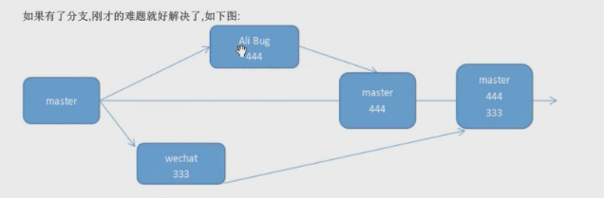

分支理解成一个支线副本，

---创建分支

Git Branch 分支名

Eg：git branch dev

----- 切换分支

Git checkout 分支名

------合并分支

先 切换到master主分支，在执行git merge dev（子分支名）

Merge时特别注意要处理冲突解决

------删除分支

Git branch -d dev（分支名）

1. 远程分支管理

--查看远程仓库地址

Git remote -v

---删除别名

Git remote remove 别名

----修改别名

Git remote rename 旧名 新名